八亿橡胶有限责任公司
2024年度财务等重大信息公告

本公司保证本公告内容不存在任何虚假记载、误导性陈述或者重大遗漏，并对其内容的真实性、准确性和完整性承担个别及连带责任。

一、公司基本情况
1.统一社会信用代码：91370400779734605N
2.企业名称：八亿橡胶有限责任公司
3.注册号：91370400779734605N
4.法定代表人：纪玉华
5.类型：有限责任公司(非自然人投资或控股的法人独资)
6.成立日期：2005年09月09日
7.注册资本：130000万人民币
8.核准日期：2021年04月01日
9.营业期限自：2005年09年09日-2025年09年08日
10.登记机关：枣庄高新技术产业开发区行政审批局
11.登记状态：在营（开业）企业
12.住所：枣庄高新技术产业开发区天安一路1529号
13.邮政编码：277800
14.网址：http://www.bayirubber.com
15．电子信箱:byltzhb@163.com
16.经营范围：橡胶制品、橡胶机械、轮胎生产技术开发、生产及销售、咨询服务（不含半钢子午线轮胎机械开发、生产及销售、咨询服务；不含国家限制、淘汰类及落后产品，须经环保部门验收通过后方可开展生产经营活动）；经营本企业自产产品出口业务和本企业所需的机械设备、零配件、原材料的进口及销售业务；模具、机电产品、化工产品（不含化学危险品）、润滑油、润滑油脂（不含化学危险品）、塑料制品、汽车及汽车配件、金属材料、有色金属（不含稀贵金属）、废旧有色金属（不含稀有金属）销售；废旧轮胎收购与销售（不含半钢子午线轮胎）；机械设备维修（不含特种设备）；机电设备、房屋租赁（不含融资租赁）。
17.公司简介:八亿橡胶有限责任公司是以山东能源集团为支撑，集全钢轮胎、输送带、天然橡胶等产品设计、研发、制造、销售于一体的国有企业,股权结构为枣矿集团占78.46%，八一热电公司占16.92%，赛轮股份占4.62%。经过近二十年的探索发展，公司从默默无闻的新兴企业，逐步成长为含八亿全钢轮胎、亿和输送带、泰国橡胶三家子公司，拥有强大竞争力和完善管理体系的大型现代化企业集团。公司将科技和人才作为企业发展的动力源泉，先后建成了CNAS国家认可实验室、国家级高新技术企业、省级技术中心、省级工业设计中心、省级工程技术研究中心，与省内多所院校建立了战略合作伙伴关系，通过建立博士后工作站和产学研基地,多渠道引进和培养人才，形成了轮胎研发所必需的力学、机械、高分子等多学科创新点。立足高端市场，引进意大利、日本、德国等世界尖端的生产设备，率先采用了ARP胶料自动准备系统、三复合生产线、全钢液压硫化机等一系列先进的工艺系统，研发了72项具有自主知识产权的技术专利，其中发明专利6项，实用新型专利6项，外观设计专利50项。先后通过了国家强制3C、美国DOT、美国SMARTWAY等管理体系认证，完成了中国橡胶协会绿色轮胎标签审批，成为率先取得“中国轮胎标签”的全钢轮胎企业之一。历经多年市场洗礼，公司已形成以八亿(BYCROSS)为主导，亿陆行、稳路德、平安路、安承、安速六大品牌的全系列产品。输送带公司形成钢丝绳芯输送带、分层输送带、PVC、PVG输送带四大系列、上百种规格的产品。其中，八亿品牌采用全新的VI设计，以中长途轻卡产品为先导，对标国内外一线品牌，以强烈的外观视觉冲击和优质的内在质量，努力实现外观、品质、渠道的全方位超越，迈进国内一线高端品牌行列。公司全钢轮胎国内经销商已发展到200余家，销售网络覆盖全国，成功打入亚、欧、非、美等100多个国家和地区。作为山东省橡胶协会常务理事单位，连续多年被认定为山东省橡胶行业50强、十大专家级单位之一，连续多年跻身全球轮胎75强。

二、八亿橡胶有限责任公司组织架构图
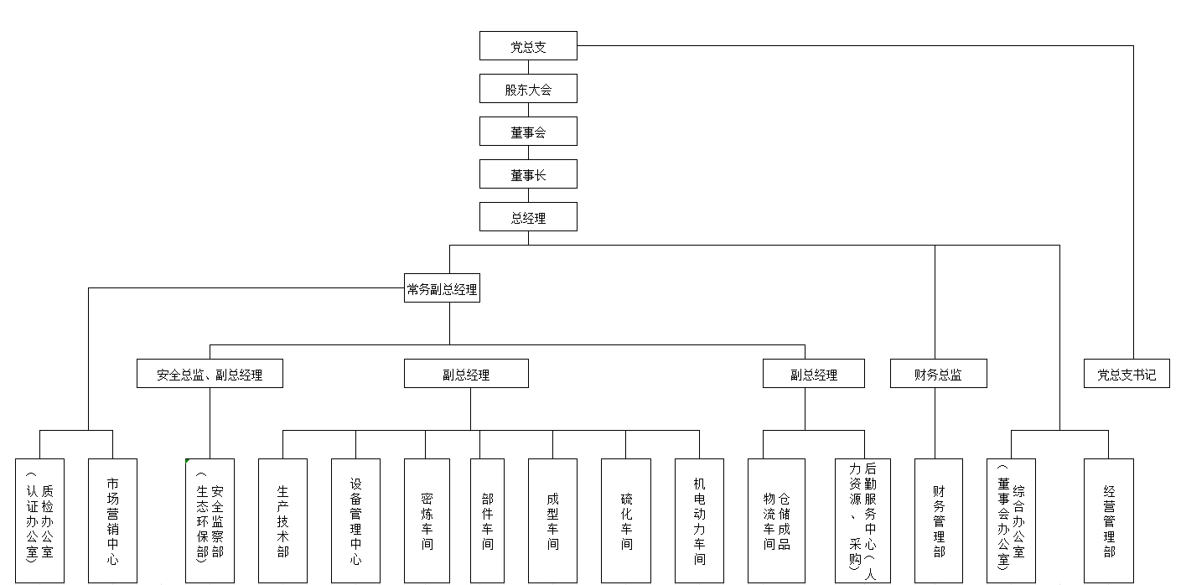
三、通过产权市场转让企业产权和企业增资等情况
无变化。

